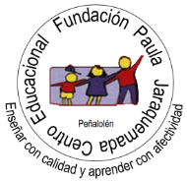
Profesora: Shlomith Cabezas
Curso: 6º básico
Lenguaje.

¡Reto de escritura!

Objetivo: Producir creativamente un texto.
¿Eres de los que siempre han querido escribir pero cuando te pones delante de un papel en blanco te quedas… en blanco? Bien, eso tiene remedio. Lo único que necesitas es un buen reto que saque la creatividad que tienes dentro. En esta clase nos enfocaremos en tres retos o desafíos de escritura para desarrollar la escritura creativa.
- Responde cada uno de los retos o desafíos en tu cuaderno.
DESAFÍO 1: Consejo para adultos
Para llevarse mejor con una persona de mi edad, un adulto debería:
1.- ______________________________________________________________________
_________________________________________________________________________
_________________________________________________________________________

2.- _______________________________________________________________________
_________________________________________________________________________
_________________________________________________________________________

3.- ______________________________________________________________________
_________________________________________________________________________
_________________________________________________________________________

¡Muy bien! Ya completaste el primer desafío ¿fácil? Ahora revisa tu texto y pon atención a los siguientes aspectos:
- ¿Escribí con mayúscula al iniciar cada oración? Sí - No
- ¿Finalicé con un punto cada oración o párrafo? Sí - No
- ¿Al leer se entiende totalmente la idea que quiero expresar? Si – No
*Si tu respuesta es NO en alguna de las preguntas, revisa y corrige tu texto.
*Si tu respuesta es SI en todas las preguntas avanza al siguiente desafío.

DESAFÍO 2: ¿Cómo sigue la historia?
Hoy desperté convertido en un gato.
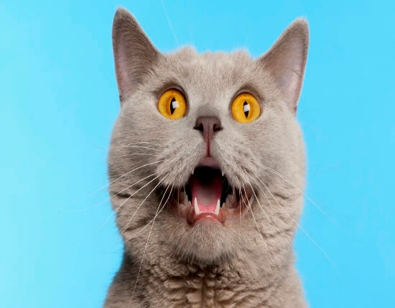
¿Qué pasó después?
________________________________________
_______________________________________________
_______________________________________________
_______________________________________________
_______________________________________________
_________________________________________________________________________
_________________________________________________________________________
_________________________________________________________________________
_________________________________________________________________________
_________________________________________________________________________
_________________________________________________________________________
_________________________________________________________________________
_________________________________________________________________________
_________________________________________________________________________
_________________________________________________________________________

¡Ufff! Ya completaste el segundo desafío. Ahora revisa tu texto y pon atención a los siguientes aspectos:
- ¿Escribí con mayúscula al iniciar cada oración? Sí - No
- ¿Finalicé con un punto cada oración o párrafo? Sí - No
- ¿Al leer se entiende totalmente la idea que quiero expresar? Si – No
- ¿Escribí el texto en primera persona gramatical? Si- No
(EJ: Yo me desperté asustado y corrí…)
*Si tu respuesta es NO en alguna de las preguntas, revisa y corrige tu texto.
*Si tu respuesta es SI en todas las preguntas avanza al siguiente desafío.

DESAFÍO 3: Se busca
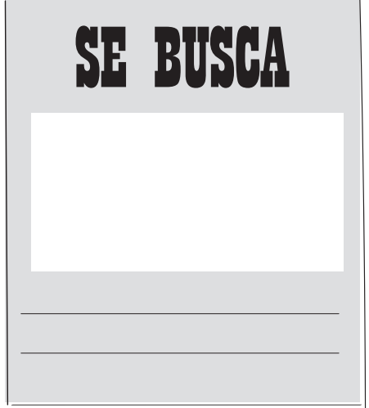
Dibuja lo que se te perdió y escribe algo que te ayude a encontrarlo

¡Qué buen (a) escritor (a)! Ya completaste el último desafío. Ahora revisa tu texto y pon atención a los siguientes aspectos:
- ¿Escribí con mayúscula al iniciar cada oración? Sí - No
- ¿Finalicé con un punto cada oración o párrafo? Sí - No
- ¿El dibujo representa lo que se perdió? Si- No
- ¿La información entregada es suficiente para recuperar lo perdido? Si – No
*Si tu respuesta es NO en algunas de las preguntas, revisa y corrige tu texto.
*Si tu respuesta es SI en todas las preguntas¡felicitaciones! Ya terminaste el desafío.

